***Проведение на сайте***[***www.igra-jeka.ru***](http://www.igra-jeka.ru/)***чемпионата среди учащихся 12-17 лет по социальной обучающей компьютерной игре «ЖЭКА: Чистый город».***

***В рамках конкурса городов России   
«Город - территория детства»***

Игра направленна на формирование бережного отношения детей к окружающей среде, воспитание у участников активной жизненной позиции, развитие творческого потенциала и социальной активности.

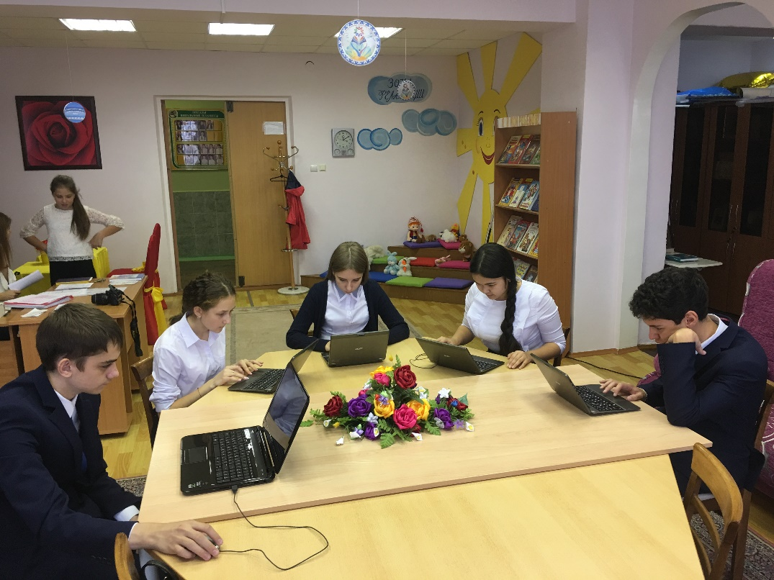

24 сентября впервые в нашем посёлке Пангоды прошел школьный чемпионат онлайн–игры «ЖЭКА: Чистый город». Соревнование проходило в режиме реального времени. В чемпионате приняли участие ученики МОУ «Центр образования». Сев за компьютеры и ознакомившись с правилами игры ребята с интересом включились в игру.

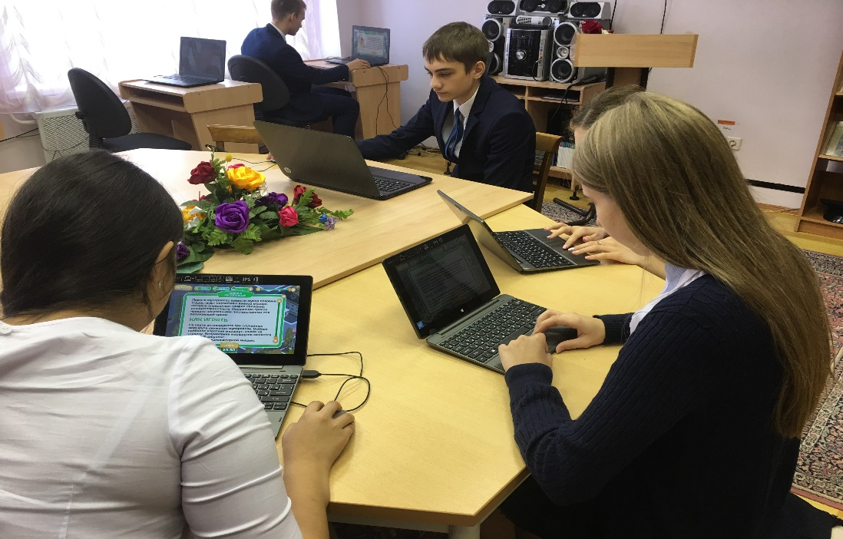

Чтобы стать победителем необходимо привести город в порядок: «жилую зону», «парк», «полигон». За время прохождения игры несколько раз менялись лидеры. Все ребята достойно справились с трудными ситуациями, возникшими в игре. По окончании игры участники поделились впечатлениями.

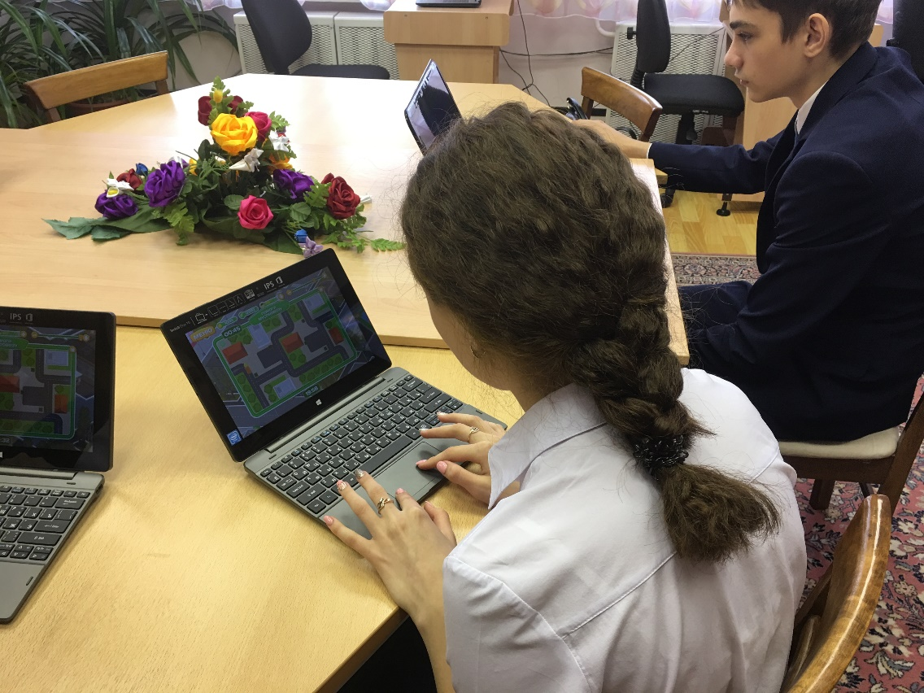

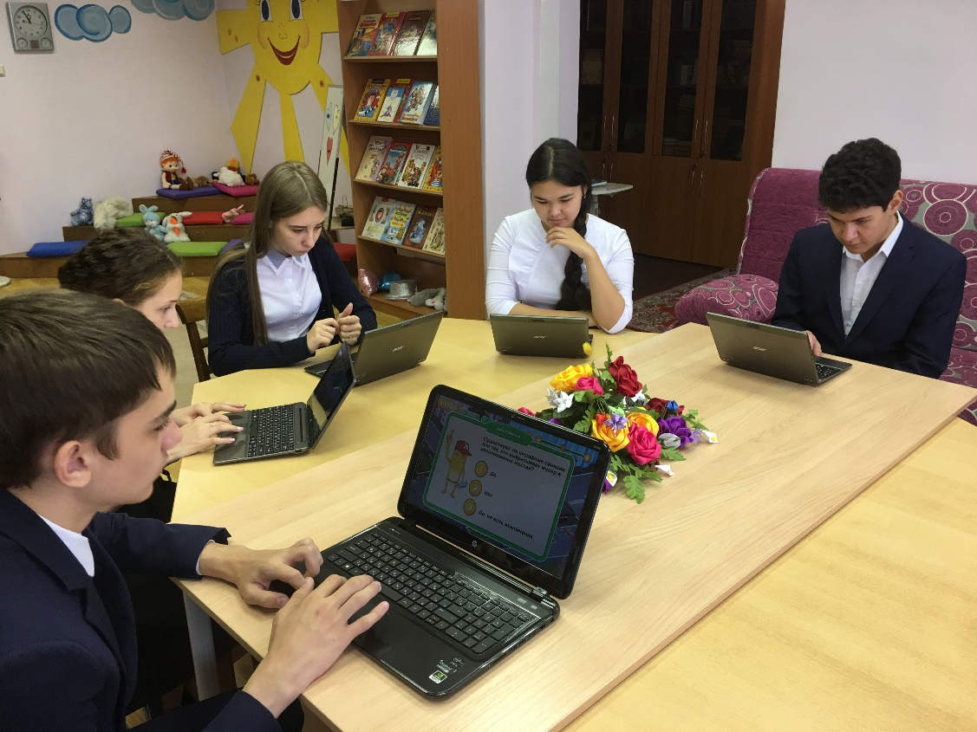

***Анастасия Мясникова:*** «Это очень увлекательная игра. Я уверена, что она вызовет большой интерес не только у детей и подростков, но и у взрослого населения!».

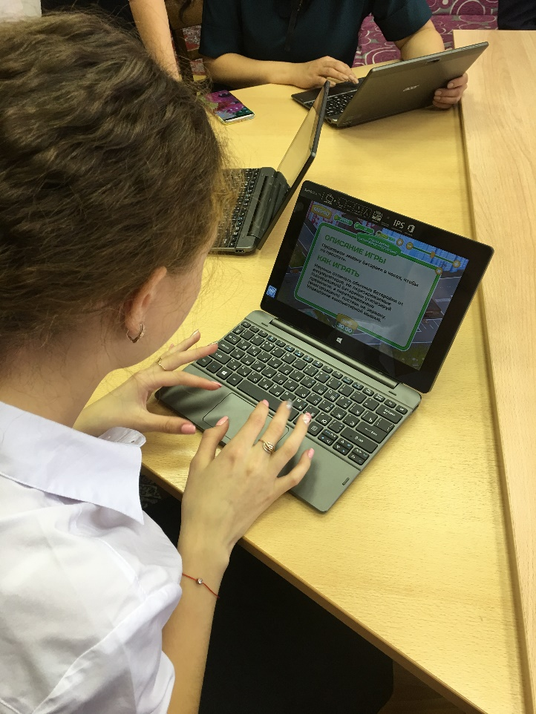

***Дмитрий Сафонов:*** «Об игре «ЖЭКА» я впервые узнал в школе от сотрудника МБУ «Центр библиотечного обслуживания». Считаю игру очень интересной и познавательной. Обязательно буду участвовать в следующих чемпионатах».

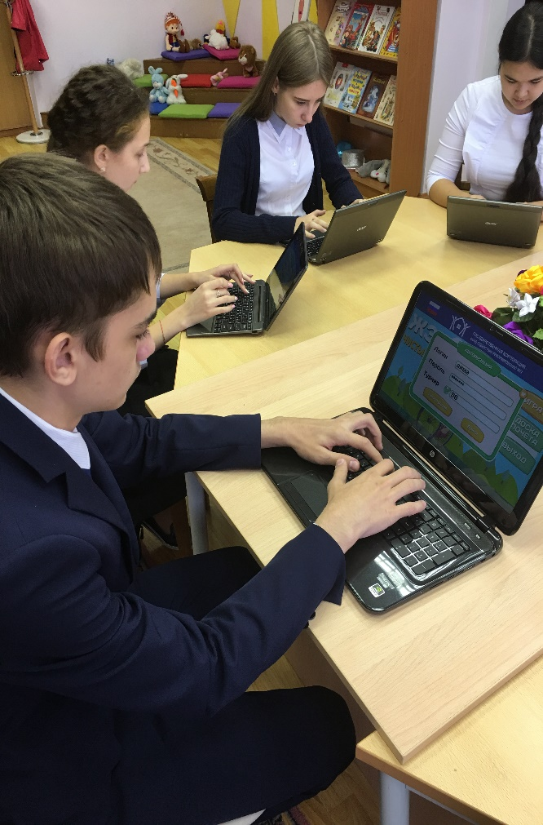 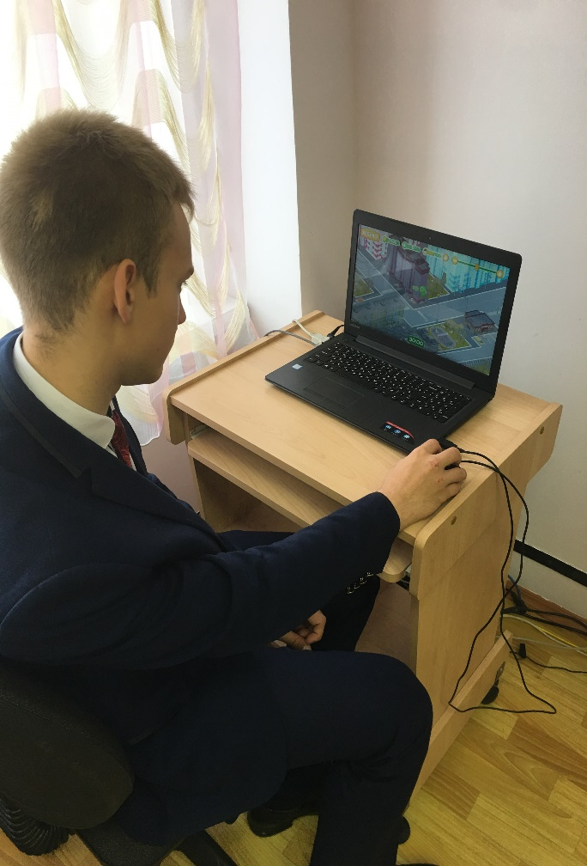

 Впечатлениями от игры поделилась ***директор МБУ «Центр библиотечного обслуживания» В.А. Рустамова:*** «О том, что игра «ЖЭКА» только на первый взгляд кажется простой, теперь знают все участники чемпионата. Она очень интересная и захватывающая. Благодаря игре можно узнать много нового и полезного. В игровой форме дети лучше воспринимают информацию, поэтому подобный вариант обучения интересен и доступен для мышления современных школьников».

